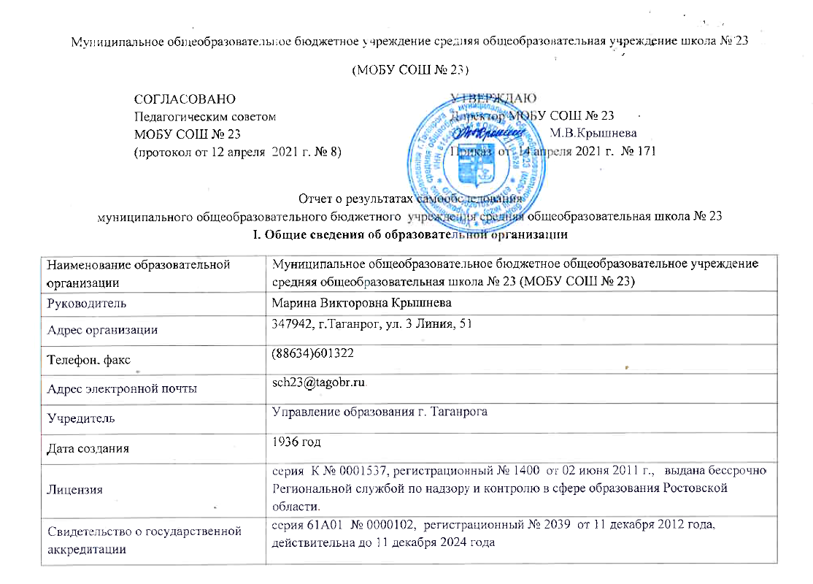

МОБУ СОШ № 23 основана в 1936 году как микрорайонная школа для жителей Северного жилого массива города. Основной процент обучающихся проживает в микрорайоне школы.
Основным видом деятельности МОБУ СОШ № 23 является реализация основных общеобразовательных программ начального общего, основного общего и среднего общего образования, а также реализация адаптированных основных общеобразовательных программ начального и основного общего образования. МОБУ СОШ № 23 так же реализует дополнительные образовательные программы.
К сильным сторонам МОБУ СОШ № 23 можно отнести:
- востребованность социальных услуг образовательного учреждения;
- обеспечение образования обучающимся с ОВЗ;
- формирование и сохранение традиций школы;
- высококвалифицированный педагогический коллектив;
- вариативность программ дополнительного образования;
- сложившаяся система воспитательной и спортивно-оздоровительной работы;
- развитие творческих способностей школьников;
- благоприятный нравственно- психологический климат в педагогическом и ученическом коллективах.

II. Оценка системы управления организацией
Органы управления
Наименование органа | Функции
Директор | Контролирует работу и обеспечивает эффективное взаимодействие структурных подразделений организации, утверждает штатное расписание, отчетные документы организации, осуществляет общее руководство МОБУ СОШ № 23
Совет МОБУ СОШ № 23 | Совет общеобразовательного учреждения:  - принимает участие в обсуждении перспективного плана развития общеобразовательного учреждения;  - по представлению педагогического совета общеобразовательного учреждения обсуждает необходимость введения профилей дифференциации обучения (гуманитарного, естественно-математического и других направлений);  - выделяет представителей из числа членов Совета, не являющихся работниками общеобразовательного учреждения, для участия в работе комиссий по лицензированию и аттестации учреждения в качестве наблюдателей;  - согласовывает распорядок работы общеобразовательного учреждения, продолжительность учебной недели и учебных занятий в соответствии с учебным планом и графиком учебного процесса, график каникул и устанавливает сроки их начала;  - принимает решение о введении (отмене) единой в период занятий формы одежды обучающихся и источники финансирования затрат на ее приобретение;  - утверждает положения и другие локальные акты в рамках своей компетенции;  - во взаимодействии с педагогическим коллективом организует деятельность других органов самоуправления общеобразовательного учреждения;  - поддерживает общественные инициативы по совершенствованию и развитию обучения и воспитания молодежи, творческий поиск педагогических работников в организации опытно-экспериментальной работы; определяет пути взаимодействия общеобразовательного учреждения с научно-исследовательскими, производственными организациями, добровольными обществами, ассоциациями, творческими союзами, другими государственными (или негосударственными), общественными институтами и фондами с целью создания необходимых условий для разностороннего развития личности обучающихся и профессионального роста педагогов;  - содействует привлечению внебюджетных средств для обеспечения деятельности общеобразовательного учреждения, заслушивает руководителя о рациональном расходовании внебюджетных средств на деятельность общеобразовательного учреждения;  - определяет дополнительные источники финансирования;  - согласует централизацию и распределение средств общеобразовательного учреждения на его развитие и социальную защиту работников, обучающихся общеобразовательного учреждения;  - заслушивает отчет о работе руководителя учреждения, его заместителей, других работников;  знакомится с итоговыми документами по проверке органами управления образования деятельности образовательного учреждения и заслушивает отчеты о мероприятиях по устранению недостатков в его работе;  - утверждает систему поощрения работников и обучающихся, ходатайствует об их поощрении, представляет ходатайство о поощрении руководителя общеобразовательного учреждения и его заместителей перед вышестоящими организациями;  - в рамках действующего законодательства Российской Федерации принимает необходимые меры по защите педагогических работников и администрации общеобразовательного учреждения от необоснованного вмешательства в профессиональную деятельность; обращаться по этим вопросам в муниципалитет, общественные организации.
Педагогический совет | Педагогический совет школы является коллегиальным органом управления, к компетенции которого относятся вопросы, касающиеся организации образовательного процесса:  - обсуждение и рекомендация к утверждению планов работы, учебных планов и образовательных программ МОБУ СОШ № 23;  - обсуждение и рекомендация к утверждению локальных нормативных актов, регламентирующих организацию образовательной деятельности, а также внесение предложений об изменении локальных нормативных актов;  - обсуждение вопросов, касающихся содержания образования и принятие решения по итогам обсуждения;  - организация работы по повышению профессиональной компетенции педагогических работников, развитию их творческой инициативы, распространению передового педагогического опыта;  - принятие решений о переводе обучающихся в следующий класс по результатам промежуточной аттестации, о допуске обучающихся к итоговой аттестации, выдаче документов об образовании, об отчислении обучающихся, о мерах педагогического и дисциплинарного воздействия к обучающимся в порядке, определенном Законом РФ «Об образовании в Российской Федерации;  - представление работников и обучающихся к различным формам поощрения и награждения.
Общее собрание работников | Общее собрание работников является коллегиальным органом управления, к компетенции которого относится:  - участие в разработке и принятии Коллективного договора, Правил внутреннего трудового распорядка, изменений и дополнений к ним;  - внесение предложений об изменении локальных нормативных актов, регламентирующих деятельность МОБУ СОШ № 23;  - избрание представителей работников в комиссию по трудовым спорам;  - ходатайство о награждении работников Школы;  - контроль выполнения Устава МОБУ СОШ № 23, внесение предложений по устранению нарушений Устава.

Для осуществления учебно-методической работы в МОБУ СОШ № 23 создано 4 предметных методических объединения
Методическое объединение учителей начальных классов, музыки, ИЗО, МХК, физической культуры и ОБЖ.
Методическое объединение учителей филологии и иностранного языка.
Методическое объединение учителей естественно - научного цикла и общественных дисциплин.
Методическое объединение учителей точного цикла и технологии.
В 2020 году систему управления внесли организационные изменения в связи с дистанционной работой и обучением. В перечень обязанностей заместителей директора по УВР добавили организацию контроля за созданием условий и качеством дистанционного обучения.

III. Оценка организация учебного процесса

Образовательная деятельность в МОБУ СОШ № 23 организуется в соответствии с Федеральным законом от 29.12.2012 № 273-ФЗ «Об образовании в Российской Федерации», ФГОС начального общего, основного общего и среднего общего образования, ФГОС для обучающихся с ОВЗ, ФГОС для обучающихся с умственной отсталостью (интеллектуальными нарушениями) СанПиН 2.4.2.2821-10 «Санитарно-эпидемиологические требования к условиям и организации обучения в общеобразовательных учреждениях», основными образовательными программами по уровням.
Учебный план 1–4 классов ориентирован на 4-летний нормативный срок освоения основной образовательной программы начального общего образования (реализация ФГОС НОО), 1-2-х классов для обучающихся с ОВЗ ориентирован на 5-летний нормативный срок освоения адаптированной основной общеобразовательной программы начального общего образования (реализация ФГОС НОО для обучающихся с ОВЗ), 5–9 классов – на 5-летний нормативный срок освоения основной образовательной программы основного общего образования (реализация ФГОС ООО ), 10–11 классов – на 2-летний нормативный срок освоения образовательной программы среднего общего образования (БУП- 2004 г.). 10 класс – на 2-летний нормативный срок освоения образовательной программы среднего общего образования (реализация ФГОС СОО), 11 класс – на 2-летний нормативный срок освоения образовательной программы среднего общего образования (реализация ФкГОС).
Продолжительность учебного года для I класса 33 учебные недели, для 2-4 классов –34 учебные недели. Обучение в 1-х классах осуществляется с использование «ступенчатого» режима обучения: в сентябре, октябре - по 3 урока в день; с ноября – по 4 урока вдень. Продолжительность урока в 1 классе составляет 35 минут, во 2-4 классах – 40 минут.
Продолжительность учебного года для 5-8, 10 классов - 35 учебных недель, для 9 и 10 классов – 34 учебные недели. Продолжительность урока – 40 минут. МОБУ СОШ № 23 работает по 5-дневной учебной неделе.
Учебный план включает в себя предметы федерального компонента (инвариантная часть) и компонента образовательного учреждения (вариативная часть).
Для обучающихся с ограниченными возможностями здоровья в школе созданы 5 специальных классов: 2 класса на уровне начального общего образования и 3 класса на уровне основного общего образования. В них обучались55 детей с задержкой психического развития и с расстройствами аутического спектра. В 2019-2020 учебном году в соответствии с ФГОС НОО для обучающихся с ОВЗ был открыт 1 дополнительный класс для обучающихся с ЗПР (обучение детей пролонгировано на 1 год), таким образом, программу начального общего образования эти учащиеся будут осваивать в течение 5 лет.
Учащиеся с ЗПР 5,6,8 классов осваивали АОП НОО и АОП ООО в те же календарные сроки, что и дети без ограниченных возможностей здоровья.
Важным компонентом обеспечения доступности общего образования является индивидуальное обучение на дому. В течение 2020 года такое обучение получали 8 обучающихся. Учебной частью школы были подготовлены индивидуальные учебные планы, на основе которых было составлено расписание для обучающихся и разработаны рабочие программы, составленные с учётом индивидуальных особенностей обучающихся.
В 2019 - 2020 учебном году в соответствии с Федеральным законом от 29.12.2012 № 273-ФЗ «Об образовании в Российской Федерации» двое обучающихся получали образование в форме семейного. С родителями обучающихся были заключены Договоры о прохождении детьми промежуточной аттестации в качестве экстернов. По итогам промежуточной аттестации один обучающийся переведён в следующий класс, второй завершил промежуточную аттестацию с неудовлетворительными результатами по трём предметам и по заявлению законного представителя принят в школу на повторный курс обучения.
В соответствии с СП 3.1/2.43598-20 и методическими рекомендациями по организации начала работы образовательных организаций города Таганрога в 2020/21 учебном году МОБУ СОШ № 23:
1. Уведомил управление Роспотребнадзора по городу Таганрогу о дате начала образовательного процесса;
2. Разработал графики входа учеников через пять входов в МОБУ СОШ № 23;
3. Подготовил новое расписание со смещенным началом урока и каскадное расписание звонков, чтобы минимизировать контакты учеников;
4. Закрепил классы за кабинетами;
5. Составил и утвердил графики уборки, проветривания кабинетов и рекреаций;
6. Составил и утвердил график работы рециркуляторов;
7. Подготовил расписание работы буфета и приема пищи с учетом дистанцированной рассадки классов;
8. Разместил на сайте МОБУ СОШ № 23 необходимую информацию об антикоронавирусных мерах, ссылки распространяли по официальным родительским группам в WhatsApp;
9. Закупил бесконтактные термометры на все входы, рециркуляторы передвижные, а также настенные для каждого кабинета, средства и устройства для антисептической обработки рук, маски медицинские, перчатки.

IV. Оценка образовательной деятельности
В 2020 году школой организован ряд мероприятий, цель которых – воспитание исторической грамотности и патриотизма у подрастающего поколения, формирование чувства сопричастности с происходившими историческими событиями:

- в школе прошли мероприятия, посвященные Дню героя Отечества. На уроках мужества вспоминали героев земли Российской: А. Невского, Д. Донского, К. Минина и Д. Пожарского, А. В. Суворова, М. И. Кутузова, Г. К. Жукова и других славных сынов Отечества. Для учащихся 5 классов прошёл единый классный час «День героев Отечества»;
- в БИЦ – филиале № 8 для учащихся 5 В класса (классный руководитель В.П. Грушина) прошел цикл уроков памяти «Нам досталась нелёгкая участь солдат», посвящённых 75-летию Победы в Великой Отечественной войне. На первом уроке состоялись громкие чтения глав трилогии «Маленькие герои большой войны» в исполнении учащихся и сотрудников. В книге собраны исторически подтвержденные факты героического участия детей и подростков в Великой Отечественной войне. Чтение сопровождалось документальной хроникой военных лет. Кроме этого, ученики 5 В класса приняли участие во Всероссийском флэшмобе #ЗояГерой, инициаторами которого стало Российское военно-историческое общество совместно с Музеем Победы;
- накануне празднования Дня Защитника Отечества, состоялась встреча учащихся нашей школы с представителями Городского Совета ветеранов (пенсионеров) войны, труда, вооруженных сил и правоохранительных органов полковником ракетных войск в отставке Паскевичем П. К. и капитаном I ранга, ветераном вооруженных сил Сахатаровым Г. И. Они поделились с ребятами интересными фактами из своей военной биографии, поведали, как несли службу на своих боевых постах, рассказали, какими качествами должен обладать будущий защитник Родины. Подобные встречи являются доброй традицией в нашей школе и играют огромную роль в деле гражданского и патриотического воспитания подрастающего поколения. Воспитание патриотизма – это неустанная работа по формированию у молодежи чувства гордости за свою Родину и свой народ, уважения к его великим свершениям и достойным страницам прошлого;
- прошла выставка экспонатов музея Ростовского отделения регионального военно-патриотического объединения «СКИФ». Участники военно-патриотического объединения «Скиф» уже давно проводят раскопки мест боёв Великой Отечественной войны в Ростовской области. Основная их работа – розыск погибших солдат в местах ожесточённых сражений и перезахоронение их с воинскими почестями. Во время поиска участники «Скифа» раскапывают оружие, гильзы, личные вещи и т.д. На выставке поисковики представили в своих экспозициях найденные солдатские фляжки, части снарядов, гильзы от патронов, каски, котелки и многие другие экспонаты;
- прошёл конкурс военно-патриотической песни «Военная песня – гордость Отечества», посвященный Дню Защитника Отечества. Конкурс проводился с целью сохранения и развития лучших традиций патриотического воспитания в школе, формирования нравственных ценностей на примерах лучших образцов поэзии, музыки, песенного творчества, воспитания эмоциональной отзывчивости, развития у подрастающего поколения чувства патриотизма;
- в соответствии с общешкольным планом учебно-воспитательной работы с целью сохранения и развития лучших традиций патриотического воспитания в школе, формирования нравственных ценностей, воспитания эмоциональной отзывчивости, развития у подрастающего поколения чувства патриотизма накануне празднования Дня Победы в школе было организовано участие во Всероссийских патриотических онлайн - акциях «Бессмертный полк – онлайн», «Поздравление ветерану», «Письмо Победы», «Открытка ветерану», «Георгиевская ленточка», «Окна Победы», «Наследники Победы». Учащиеся школы приняли активное участие в дистанционных мероприятиях и акциях, посвящённых 75-летию Победы: выставке детских рисунков «Мы наследники Великой Победы», литературной акции «Читаем стихи о войне», вокальной акции «Песни Победы», проекте «От всей души мы скажем Вам – спасибо»;
- 22 июня зажигали свою «Свечу памяти» онлайн, а также дарили «Свечи памяти» 20-22 июня в социальных сетях ВКонтакте и Одноклассники;
- 24 июня 2020 года приняли участие в флешмобе "Голубь мира";
- в сентябре победители конкурса "Лучший класс года" посетили экспозиции музея "Самбекские высоты".

Учащиеся и учителя нашей школы приняли активное участие в мероприятиях, проводимых в рамках празднования Дня Государственного флага Российской Федерации - фоточеллендже «Цвета моей Родины», флешмобе «Вперед, Россия!», акции «#МойФлаг», флешмобе «Цвета Российского флага» .
27 октября 2020 года учащиеся 9 А класса приняли участие в познавательной квест – игре «В единстве – наша сила!», посвященной Дню народного единства и согласия. В ходе игры ребята изучили историю этого праздника, познакомились с историей Смуты, посмотрели, какой вклад был внесен героями того времени в ход истории российского государства и как он сохранен в памяти народа.
В целях популяризации идеи единения многонационального народа Российской Федерации через любовь к Родине, к своему народу в нашей школе были проведены мероприятия, посвященные Дню народного единства, среди которых особой популярностью пользовался конкурс рисунков "Толерантность - путь к миру". Участие в конкурсе дало ребятам возможность в полной мере осознать, что единство народов во все времена было и остаётся главной национальной идеей России, залогом её достойного будущего.
Накануне праздника Дня Народного единства и согласия в школе прошел виртуальный флешмоб "Хоровод Дружбы", который призвал всех учащихся к укреплению взаимоотношений между людьми разных национальностей, пропаганде дружеских отношений между целыми культурами, государствами и нациями России. Пусть процветает дружба в нашем общем доме – России, цените дружбу и берегите мир на Земле – это самое важное и хрупкое!
Учащиеся нашей школы приняли участие в мероприятиях, посвященных Дню Конституции. В 1-11 классах прошли классные часы, на которых ребята знакомились с основными законами нашей страны. Также ребята приняли участие в онлайн-акции «Моя Конституция», гражданско-патриотической акции «Символ государства», «Поправки в Конституцию 2020», КВИЗ-викторине «Конституция России». Дети и классные руководители публиковали свое фото с печатной версией Конституции РФ в руках, с комментариями на тему «Что для меня значит Конституция нашей страны», размещали фото в социальных сетях «ВКонтакте», «Instagram» и др. Участники КВИЗ – викторины отвечали на 12 интеллектуальных вопросов, связанных с историей возникновения и значением государственного праздника «День Конституции Российской Федерации». По итогам прохождения викторины участники узнавали, насколько они эрудированны в теме, расширяли кругозор в данной области.
Формированию патриотизма, гражданственности школьников способствовало их участие в работе городских клубов «Патриот» и «Скиф».
Команды юнармейцев 5 А и 6 А классов с честью и достоинством представляли нашу школу на мероприятиях городского клуба «Патриот». Юнармейцы стали первыми на городском смотре строя и песни «Идёт солдат по городу», посвященном 75-летию Победы в Великой Отечественной войне. Заняли 1 место в познавательных программах «Любимый Чехов», посвящённой 160- летию со Дня рождения писателя, «Здоровому - всё здорово» и «По дорогам городов-героев», участвовали в благотворительной акции для воинов госпиталя «Подарок солдату», в тематической программе «В объективе - Мама», в благотворительной акции «Ребята - зверятам».
Отряд 5 Б класса принял активное участие в мероприятиях детской общественной организации «СКИФ» - в экологических акциях «Кормушка» и «Бездомные животные ждут твоей помощи» в рамках экологического проекта «Хранители Дона», в познавательной программе «Эко-класс», областной благотворительной акции «Мышиное Королевство», в исследовательских работах «Мы наследники семейных традиций» и «Герой в моей семье», конкурсе рисунков «Моя малая родина», фотоконкурсе ко Дню Матери «Селфи с моей любимой мамой» и по итогам года стал победителем городского проекта «Я вырос здесь, и край мне этот дорог».
На сегодняшний день в МОБУ СОШ № 23 существует несколько общественных объединений, часть работы которых направлена на профилактику наркомании, правонарушений, экстремизма и терроризма в подростковой среде, а также пропаганду здорового образа жизни. К ним относятся команды клубов «Эрудит», «Гражданин» и «Юные экологи».
Школьные команды этих общественных неоднократно становились победителями и призёрами различных городских конкурсов.
Школьная команда городского интеллектуального клуба «Эрудит» приняла активное участие во всех играх 2019 – 2020 сезона, заняв II место в викторине «Разгуляй, широкая масленица!».
В рамках акции «Молодежь Дона против Терроризма!» в школе были проведены мероприятия с целью профилактики совершения террористических актов, профилактики межнациональной розни и нетерпимости; знакомства учащихся с основными правилами поведения в условиях теракта. Проведены классные часы «Эхо бесланской печали», видеоуроки «Терроризм – угроза обществу, личности, государству», акция «Свеча памяти». Обучающимся продемонстрировали на примере реального трагического события, что такое взаимопомощь, взаимовыручка и героизм. В ходе мероприятий ребята учились сопереживать, чувствовать сопричастность к глобальным проблемам современного мира, быть толерантными.
В целях пропаганды здорового образа жизни школой проводятся различные по форме мероприятия: акции, конкурсные, тематические программы («Береги здоровье смолоду!», «Здоровая молодежь – здоровая нация»), круглые столы («Здоровый образ жизни – путь к успеху», «Мы – молодежь нового тысячелетия»), конкурсы рисунков, викторины, спортивные соревнования.
Традиционно с 1 по 10 декабря в нашей школе отмечается Декада инвалидов. Она приурочена к Международному Дню инвалидов, который по решению Организации Объединенных Наций с 1992 года отмечается 3 декабря. Учащиеся 1-11 классов МОБУ СОШ № 23 приняли участие в «Уроках Доброты» по формированию толерантного отношения к лицам с ОВЗ и с инвалидностью. На классных часах «Самые выдающиеся параолимпийцы Российского спорта», «Параолимпийцы – люди победы», «Сергей Бурлаков - Человек планеты» ребята познакомились с мужественными людьми - российскими спортсменами- параолимпийцами.
В течение 2020 года реализовывалась программа психологического сопровождения учащихся. Педагогом-психологом школы совместно с классными руководителями были проведены следующие мероприятия: тренинг «Организация времени учащегося», семинар «Снижаем стресс перед экзаменами или как повысить эмоциональную устойчивость». Проводились тренинговые занятия с целью профилактики экстремизма и терроризма.
В основе системы работы школы по созданию условий безопасной и психологически комфортной образовательной среды лежит совместная деятельность классных руководителей и педагога-психолога с родителями обучающихся.
Согласно совместному плану работы школы с ПДН ОП Управления МВД России осуществляется работа по профилактике правонарушений. МОБУ СОШ № 23 активно сотрудничает с правоохранительными органами: организуются встречи с представителями ГУ ФСИН России по РО и инспектором по делам несовершеннолетних.
В нашей школе действует Совет профилактики, который является одним из звеньев системы комплексной работы по профилактике правонарушений и безнадзорности среди несовершеннолетних.
В течение 2020 года проводились заседания Совета профилактики, на которых в присутствии инспектора ПДН рассматривались вопросы по профилактике правонарушений и недопущению пропусков занятий без уважительных причин.
Традиционно эффективными мероприятиями являются регулярные рейды в семьи обучающихся, состоящих на внутришкольном учёте. Проведено 8 совместных рейдов педагогов и родительской общественности. Совместно с инспектором ПДН, классными руководителями, педагогом-психологом и администрацией школы проводились обследования условий воспитания детей в данных семьях. Проводились индивидуальные беседы с родителями, нуждающимися в совете и педагогической помощи, а также работа по пропаганде опыта семейного воспитания и здорового образа жизни. С детьми из неблагополучных семей постоянно проводятся беседы, оказывается педагогическая и психологическая помощь.
Одним из важных направлений деятельности Совета профилактики является работа с детьми «группы риска». Именно они в силу своего девиантного поведения подвержены различного рода зависимостям: употреблению табачных изделий, алкогольных напитков, наркотических веществ. Профилактическая деятельность с детьми «группы риска» организовывалась согласно Федеральному Закону № 120 «Об основах системы профилактики безнадзорности и правонарушений несовершеннолетних».
В рамках сотрудничества с родителями по вопросам профилактики проводились родительские собрания на темы: «Об ответственности родителей за воспитание детей», «Авторитет родителей в воспитании детей», «Профилактика преступлений и правонарушений», «Профилактика употребления психоактивных веществ», «Профилактика суицидальных проявлений у подростков».
Показателем эффективности работы Совета профилактики является снижение детей и подростков, стоящих на внутришкольном учёте, учёте в ПДН, в КДН и ЗП.

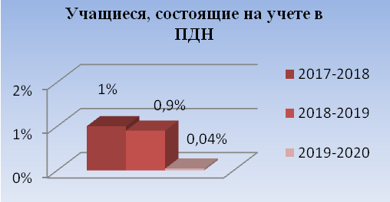 | 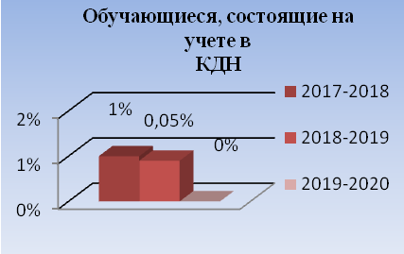

С 2014 года и по настоящий момент в школе работает уполномоченный по правам ребёнка. Цель его деятельности: обеспечить правовое просвещение всех участников образовательного процесса. Уполномоченный по правам ребёнка реализует систему работы по созданию условий безопасной и психологически комфортной образовательной среды, поддерживающей эмоциональное и физическое благополучие каждого ребёнка. В 2020 году уполномоченным по правам ребёнка были реализованы следующие мероприятия правового просвещения, которые входят в общую систему: 6 «А» класс – «Права сказочных героев и нарушение этих прав», «Мои права»; 7 «Б» – «Права и обязанности ребёнка»; 8 «Б» – «Имею право и обязан»;10 класс – разработка буклета «Права ребёнка – мои права»; 11 класс – «Права ребёнка в нормативных документах. Механизм защиты прав ребёнка», «В большую жизнь с правовыми знаниями».
Уполномоченный по правам ребёнка регулярно взаимодействует с классными руководителями школы, принимает участие в родительских собраниях (5 «А» класс – «Права и обязанности родителей»; 7 «А» – «Как установить хорошие отношения родителей и детей», «Конфликты в подростковой среде. Влияние социальных сетей на психическое здоровье детей»).
Информация о работе Уполномоченного размещена на сайте школы.
МОБУ СОШ № 23 активно сотрудничает с различными органами и учреждениями системы профилактики, общественными организациями, средствами массовой информации для проведения пропаганды здорового образа жизни.
Стали традиционными День большой профилактики, коллективно-творческие дела, посвященные Международному Дню без табака, Дню борьбы с наркоманией, Всемирному Дню здоровья.
Классными руководителями были проведены тематические классные часы с использованием методических материалов, размещённых на сайте www.Единыйурок.рф. Учителя ознакомили ребят с правилами отбора информации в сети Интернет, рассказали, как правильно и грамотно вести себя в социальных сетях. Кроме этого, школьники принимали участие тематических уроках информатики в рамках Всероссийской образовательной акции «Урок цифры». В ходе проведённых мероприятий учащиеся научились критически относиться к сообщениям, распространяемым в сетях Интернет и избегать навязывания им информации, способной причинить вред их здоровью, нравственному и психологическому развитию.
Планы классных руководителей предусматривали реализацию целенаправленных мероприятий по укреплению и сохранению здоровья обучающихся, пропаганде здорового образа жизни в разделе «Здоровье». Каждым классным руководителем разработан и реализован комплекс мер по охране и укреплению здоровья детей, включающий в себя организацию и проведение каникулярного отдыха детей, инструктажей по правилам техники безопасности, мероприятий по профилактике частых заболеваний учащихся, детского травматизма на дорогах, наркомании, токсикомании, табакокурения, встреч родителей и детей с представителями правоохранительных органов, работниками ГИБДД, медработниками, участие в спортивных внутришкольных мероприятиях.
9 января 2020 года состоялась встреча учащихся школы с представителем Таганрогского отделения ГПС №4 ФКУ «Центра ГИМС МЧС России по Ростовской области». Главный инспектор – Ткаченко Андрей Михайлович – рассказал учащимся 6–7-х классов о правилах поведения и мерах безопасности на водных объектах в зимний период.
В зимние периоды обострения простудных заболеваний и острых респираторных инфекций обязательно проводятся профилактические мероприятия. Чистота и гигиена, регулярное проветривание помещения, использование фитонцидов – лука и чеснока, прогулки на свежем воздухе и закаливание, профилактические прививки – все эти несложные, но эффективные средства борьбы с болезнями дети должны знать как дважды два. А ещё – знать, с кем они борются: с вирусами и микробами.
16 января 2020 года в начальных классах прошло мероприятие «С микробами я не дружу – я здоровьем дорожу!». Цель – создание устойчивой мотивации к ведению здорового образа жизни. Дети в игровой форме рассказали и показали, что они знают о здоровье, о правильном питании, прослушали «Сказку о трех микробах» В. Савельева. Одним из творческих заданий было смоделировать из бумаги микробы и вирусы, а также составить программу борьбы с ними как в условиях школы, так и дома. Теперь нашим второклассникам никакие болезни не страшны!
С 25 по 28 мая в рамках внеурочной деятельности и в условиях распространения коронавируса (2019-nCoV) прошла дистанционная акция «Чистые ладошки». Цель акции - привлечь внимание к своевременному и правильному мытью рук с мылом, которое является одним из самых эффективных и доступных способов профилактики коронавирусной инфекции, предотвращения острых кишечных инфекций и других заболеваний.
С целью развития ответственности, проявления бережного, заботливого отношения к природе, формирования у обучающихся основ экологической культуры в школе были проведены экоуроки «Природу нужно охранять», «Сохраняя природу, мы сохраняем жизнь», «Сохраним урочище Черепаха», «Берегите воду», «Роща Дубки – природное богатство города», «Птицы Донского края», «Мой край родной», «Сохраним Землю» и др.
Экоуроки прошли в форме мастер-классов, экопатруля, познавательных экскурсий, интерактивных экологических путешествий в сотрудничестве с экологическим библиотечно-информационным центром имени И. Василенко, филиал № 14, Таганрогским художественным музеем.
Учащиеся МОБУ СОШ № 23 приняли активное участие в городских, региональных и всероссийских конкурсах, нацеленных на поддержку талантливой молодежи, молодежных инициатив и проектов. Это конкурсы чтецов: «Вдохновение», «Живая классика», городской конкурс по чтению вслух «Читаем Чехова», городской конкурс чтецов военной поэзии «Этих дней не смолкнет слава...»; «Послушайте»; конкурсы вокального мастерства: музыкальный конкурс «Льется песня над Доном!», IX Международный заочный конкурс – фестиваль искусства и творчества «Сочинский триумф», Международный фестиваль-конкурс национальных культур и современного творчества «Когда мы едины – мы непобедимы», городской конкурс песни на английском, немецком и французском языках «Песня объединяет народы»; конкурсы декоративно-прикладного искусства: конкурс новогодних поделок, организованный ПАО «ТАГМЕТ», «Зимние фантазии – 2020», «Золотое рукоделие», «Пасхальный перезвон», «Талантливые дети рисуют о ТАГМЕТе», «Я рисую День Победы», «Подснежник 2020», конкурс фото «Сидим дома», «Лепестки георгиевских лент», «Поклонимся великим тем годам»; конкурс научно-исследовательских работ в рамках VI Всероссийской научно-практической конференции учащихся младших классов «Первые шаги в науку»; литературные конкурсы: «Моя правдивая история», региональный литературный конкурс имени святого праведного Павла Таганрогского «Рождественское чудо»; открытый городской конкурс по английскому языку «Английский – путь к успеху – «Рождество»; конкурсы хореографического мастерства: Всероссийский фестиваль – конкурс детско-юношеского творчества «Карнавал Звезд – осень 2019», Международный фестиваль-конкурс сценического искусства «Королева осень – 2019», зональный этап «Донского культурного марафона».
Содержание общешкольных дел было направлено на самореализацию учащихся, развитие творческих способностей, формирование общечеловеческих ценностей. По результатам социологического опроса 45% обучающихся школы оценили качество проведения общешкольных мероприятий на «отлично», 39% - на «хорошо». 16 % школьников удовлетворяет организация мероприятий.

Оценка учащимися качества проведения общешкольных и внутриклассных воспитательных мероприятий
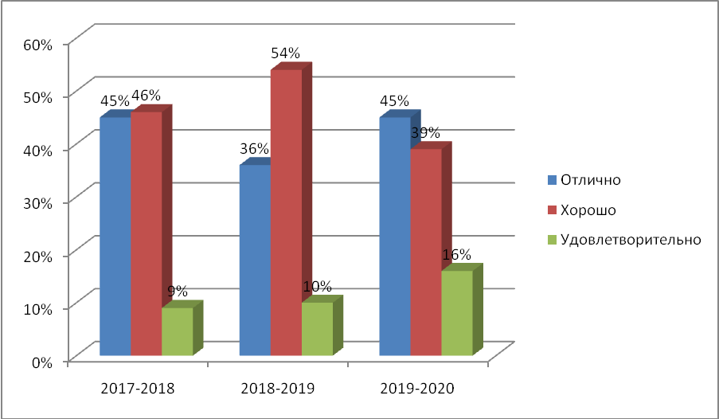

В соответствии с программой «Я и семья» была организована работа по следующим направлениям деятельности: диагностика семьи, взаимоотношения с родителями обучающихся, работа с семьями «группы риска», организация полезного досуга обучающихся.
В настоящее время в школе сложилась система мероприятий, направленных на сотрудничество с родителями – это традиционные родительские собрания, собрания – диспуты, тематические консультирования психолога школы; заседания родительских комитетов, организация концертов для родителей, приглашение их на школьные праздники, спортивные мероприятия, оформление поздравлений к праздникам.
В течение года было организовано психолого-педагогическое просвещение родителей через общешкольные и классные родительские собрания. Для информирования общественности о деятельности педагогов и учащихся создан и работает сайт школы.
Благодаря активной поддержке родителей в 2020 году, так же, как и на протяжении ряда лет, решались задачи организации оздоровительных мероприятий, школьных праздников, экскурсий, содействия социально незащищенным семьям.
Сотрудничество с родителями позволяет повысить эффективность воспитательного процесса. Анализ анкетирования, в котором приняли участие 725 родителей, показал, что 86% опрошенных родителей полностью удовлетворены учебно-воспитательным процессом в школе, 14 % - частично. Родители принимают участие в решении школьных проблем (68%), активно участвуют в классных и общешкольных собраниях, научно-практических конференциях, педагогических лекториях (68%).

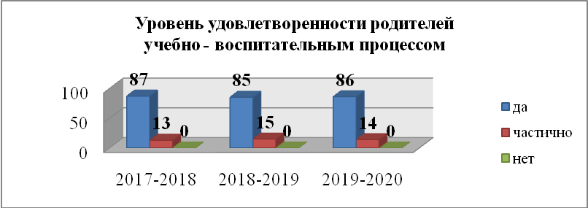

В соответствии с образовательными программами школы организована внеурочная деятельность из расчета 10 часов в неделю. Внеурочная деятельность, для обучающихся с ОВЗ коррекционно-развивающие занятия ведутся по следующим направлениям развития личности: общекультурное, спортивно-оздоровительное, социальное, общеинтеллектуальное.

Внеурочная деятельность
Виды  дополнительных  образовательных  услуг | Формы и методы работы (формы освоения) | На развитие каких качеств личности направлены формы и методы работы
«Информатика: первые шаги» | Игры, беседы, практические занятия. | Развитие наблюдательности, внимания, памяти, логического мышления.
«Увлекательное программирование в «Scratch» | Метод проектов, метод  презентационных технологий, научноисследовательский метод.  Коммуникативнонаправленная групповая работа, индивидуальная, работа в парах. | Мыслительные операции, творческий потенциал, познавательная активность, абстрактное мышление, коммуникабельность и культура общения, самостоятельность.
«Тв. лаборатория «Scratch» | Коммуникативнонаправленная групповая работа; индивидуальная, работа в парах.
Риторика.  Выразительное  чтение. | Беседы, речевые упражнения, коммуникативные задачи, театральные постановки, игры, конкурсы. | Развитие речи, коммуникативных навыков, нравственности, толерантности, расширение кругозора.
«Риторика»
«Юный математик» | Игры, беседы, практические занятия, решение логических задач. | Развитие логического и конструктивного мышления, внимания. находчивости, наблюдательности, математической зоркости, умения анализировать, догадываться, рассуждать, доказывать, умениярешать учебную задачу творчески;активности при решении математических задач.
«Занимательная
математика»
«Путешествие в страну Геометрию»
«Геометрия вокруг нас»
«Математический
калейдоскоп»
«Мир логики»
«Занимательная  физика» | Изготовление коллажей, моделей и рисунков; проведение опытов и  оформление результатов работы; сообщения с привлечением дополнительного  материала. | Развитие исследовательского подхода к делу, развитие интереса к физике, самостоятельности учащихся, коммуникативных навыков.

«За страницами  учебника  географии» | Индивидуальная внеурочная работа, групповая, массовая; проектная деятельность | Расширение знаний о предмете, работа с основной и дополнительной литературой, повышение познавательной активности, развитие умения творчески мыслить.
«За страницами учебника химии»
«Развитие речи» | Занятия с использованием игровых элементов, дидактических и раздаточных материалов, моторные и артикуляционные упражнения. | Коррекция звуковой стороны речи, грамматического строя речи и фонематического недоразвития, развитие навыков связной.правильной, чёткой, выразительной речи.
«Корректируем устную речь»
«Корректируем письменную речь»
«Секреты русского языка» | Практические занятия с элементами игр и игровых элементов, дидактических и раздаточных материалов. | Приобретение знаний, умений, навыков по грамматике русского языка. Развитие творчества и обогащение словарного запаса. Совершенствование общего языкового развития, углубление и расширение знаний и представлений о литературном языке. Приобщение школьников к самостоятельной исследовательской работе; развитие умения пользоваться словарями.
«Занимательный русский язык»
«Путь к грамотности»
«Каллиграфия как искусство» | Практические  работы,  творческие работы, конкурсы, выставки. | Развитие навыка правильного написания соединений, букв. Выполнение гигиенические правила письма. Развитие творческих способностей.
«Английский язык для общения» | Игровые и проектные технологии | Создание условий для интеллектуального развития ребенка и формирования его коммуникативных и социальных навыков через игровую и проектную деятельность посредством английского языка.
«Моя Читалия» | Беседы, игры, экскурсии, обсуждение прочитанного, проекты и  исследования. | Привитие учащимся устойчивого интереса к книге, первоначальных навыков работы с книгой, газетой, журналом и обучение ориентированию в библиотечном пространстве.
«Творческая работа со словом» | Беседы, создание литературных произведений, игры, конкурсы. | Развитие устной и письменной речи, коммуникативных навыков, нравственных качеств.

«Мастерская слова» | Ролевые игры, конкурсы, театрализация, работа с текстами, просмотр фильмов. | Развитие устной и письменной речи, коммуникативных навыков, нравственных качеств, художественного вкуса, импровизации, расширение кругозора.
«Из жизни слов» | Работа с текстами, игры, анализ риторических ситуаций.
«За страницами учебника истории» | Исследование, презентация творческих работ; ролевые и интеллектуальные игры; викторины и конкурсы; решение и составление познавательных задач, беседы. | Развитие общей культуры школьника, формирование гражданской идентичности, осознание своей принадлежности к народу, национальности, российской общности; приобщение к ценностям родного края; уважение традиций отечественной культуры.
«Мой родной край» | Посещение музеев. Экскурсии по городу. Мини - проекты. Творческие работы. Поиск информации из разных источников. | Развитие чувства сопричастности и гордости за свой край, эстетических чувств на основе знакомства с культурой области и города, чувства гордости за свой город, успехи земляков.
«Доноведение» | Экскурсии, посещение музеев, просмотр видеофильмов, конкурсы, викторины, беседы, поиск информации. | Развитие патриотизма, гражданской активности, чувства сопричастности и гордости за свой край, эстетических чувств на основе знакомства с национальной культурой области и города, чувства гордости за свой город, успехи земляков, познавательного интереса к природе и истории Донского края, наблюдательности, любви к родному краю.
«Разговор о правильном питании» | Сюжетно- ролевые игры, викторины, беседы, мини - проекты. Совместная работа с родителями. | Развитие представлений о здоровье, как одной из важнейших человеческих ценностей. Расширение знаний о правилах питания, формирование готовности соблюдать эти правила. Пробуждение интереса к народным традициям, связанным с питанием и здоровьем. Развитие коммуникативных навыков.
«Северный Экологический Патруль» | Беседы, экскурсии, проекты, рейды, субботники. | Развитие познавательного интереса к природе Донского края, приобретение социального опыта.
«БИОСТАРТ» | Беседы, экскурсии, проекты, рейды, субботники.
«Путешествие в мир экологии» | Самостоятельная работа с различными источниками информации, игры, составление загадок, кроссвордов, ребусов, проекты. | Формирование опыта принятия  целесообразных решений, творческих способностей, развитие детального представления о предметах и явлениях природы.
«В мире животных» | Наблюдение, проектная деятельность,  беседы, практические занятия, решение  экологических задач. | Развитие умений наблюдать, характеризовать, анализировать, обобщать объекты окружающего мира, рассуждать.
«Человек - венец природы» | Самостоятельная работа с источниками информации, темати ческие  выставки, участие в круглых столах, проекты. | Развитие творческого потенциала, накопление фактического материала; глубокое погружение в суть проблем, раскрытие сущности проблемы, развитие научного подхода к изучаемому материалу.
«Мир вокруг нас» | Практические упражнения, дидактические и развивающие игры, восполнение пробелов в знаниях. | Развитие пространственного восприятия, обогащения представлений об окружающем мире.
«Развиваюсь. Обучаюсь. Достигаю» | Тренинги внимания, памяти и других мыслительных операций, диагностика. | Развитие интеллектуальных способностей подростков (развитие памяти, мышления, восприятия, внимания, и др.), формирование психологической основы обучения, повышение уровня их общего психологического развития.
«Развиваюсь. Обучаюсь. Узнаю»
«Развивалочка» | Индивидуальная и групповая работа. Практические упражнения, дидактические и развивающие игры. | Развитие познавательных и мыслительных процессов, психологическая коррекция поведения ребёнка, формирование навыков общения, правильного поведения.
«Тропинка к своему «Я» | Тренинги, беседы и дискуссии, игры, релаксационные упражнения, психогимнастические этюды. | Помощь школьникам в понимании себя, взаимодействии со сверстниками, учителями и родителями, нахождении своего место в школьной жизни.
«Я познаю мир» | Практические упражнения, дидактические и развивающие игры, коррекция нарушений и восполнение пробелов в знаниях. | Формирование и развитие памяти, внимания, воображения, а также элементов логического мышления. Развитие пространственного восприятия, обогащения представлений об окружающем мире.
«Лого-развивалочка» | Коррекционноразвивающая работа по преодолению нарушений письма в виде фронтальной, групповой, индивидуальной деятельности. | Формирование обобщенных представлений (речеслуховые, речедвигательные, зрительнопространственные, зрительнодвигательные), необходимых для овладения стойким и правильным навыком письма, осознанными и произвольными операциями и способами действия с речеязыковыми единицами.  Преодоление нарушений письма. Развитие фонематических процессов.
«Уроки этикета» | Игры, сюжетно - ролевые игры, просмотр мультфильмов; посещение музеев, театра, библиотек; конкурсы; праздники. | Формирование этических норм взаимоотношения с окружающими. Получение опыта взаимодействия со сверстниками, старшими и младшими детьми, взрослыми в соответствии с общепринятыми нравственными нормами.
«Азбука нравственности»
«Основы финансовой грамотности» | Познавательные беседы, решение экономических и практических задач, деловые игры, минипроекты | Формирование основ финансовой грамотности, активной жизненной позиции, воспитание ответственности и нравственного поведении в области экономических отношений в семье и обществе, приобретение опыта применения полученных знаний и умений для решения элементарных вопросов в области экономики семьи.
«Я - исследователь» | Проектно-исследовательская деятельность. | Формирование познавательных функций всех уровней и приобретение социального опыта.
«Хореография» | Двигательная гимнастика, танцевальные упражнения, участие в хореографических конкурсах. | Развитие творческих способностей, координации движений, способности к импровизации, художественного вкуса, двигательной активности.
Вокальный кружок | Индивидуальные и групповые занятия, подготовка песен, участие в конкурсах, концертная деятельность. | Развитие индивидуальных музыкальных и творческих способностей учащихся на основе исполняемых произведений,обучение основам музыкальной грамоты, сценической культуры, работе в коллективе.
«Акварель» | Экскурсии, игры, просмотр репродукций,  Индивидуальные проекты. | Развитие природных задатков и способностей, самостоятельной творческой активности, художественного вкуса, пространственного мышления, коммуникативных умений.
«Шахматы» | Практические занятия, виртуальное обучение, соревнования. | Развитие логического мышления, памяти, внимания, аналитических способностей.
«Баскетбол» | Практические занятия, виртуальное обучение, соревнования.
«Футбол» | Практические занятия, виртуальное обучение, соревнования.
Рукотворчество | Беседы, практические  занятия, индивидуальные проекты, выставки. | Развитие конструктивного мышления, творческого воображения, эстетического вкуса, творческих способностей, мелкой моторики руки, усидчивости, аккуратности, трудолюбия.
«Умники и умницы» | Беседы, практические занятия, проекты. | Расширение кругозора, формирование здорового образа жизни.
«Биология - территория проектов» | Формы: типовые занятия (объяснения и практические работы), тренинги, групповые исследования, игры- исследования, творческие проекты. Методы: беседа, эксперимент, наблюдение, коллективные и индивидуальные исследования, самостоятельная работа, защита исследовательских работ, миниконференция, консультация. | Формирование проектных умений обучающихся как одного из условий развития их индивидуальности. Развитие навыков анализа собственной деятельности.
«Основы проектной деятельности»
Проектная деятельность. Занимательная
математика»
«Иностранный язык через проект»
Театральные зарисовки» | Игровая деятельность, разучивание и | Развитие ощущений, чувств и эмоций, мышления, воображения, фантазии, памяти, а также речевых, коммуникативных навыков.
Кукольный театр «Рукавичка» | Игровая деятельность, разучивание и

Дополнительное образование
Важным условием полноценного образовательного процесса в школе является наличие дополнительного образования. Поэтому в школе уделяется большое внимание разнообразию дополнительных образовательных программ в соответствии с индивидуальными запросами учащихся и их возрастными особенностями.

Дополнительные образовательные услуги (бюджет)
Виды дополнительных образовательных услуг | Количество детей
Хор младших классов «Планета детства» | 26
Вокальный ансамбль «Звонкие голоса» | 26
Хореографический ансамбль «Иллюзия» | 54
Мини - футбол | 30

Дополнительные образовательные услуги (внебюджет)
Направления дополнительных образовательных программ | Количество детей
Естественно-научные | 191
Социально-педагогическое | 274
В области искусств по общеразвивающим программам | 155
В области физкультуры и спорта по общеразвивающим программам | 30

В 2020 году в результате введения ограничительных мер в связи с распространением коронавирусной инфекции часть образовательных программ в 2019/2020 и в 2020/2021 учебных годах пришлось реализовывать с применением электронного обучения и дистанционных образовательных технологий. Для этого использовались федеральные и региональные информационные ресурсы, в частности, платформа Padlet, сервисы интернет- коммуникации (Zoom, Skype), электронная почта sch23@tagobr.ru, социальных сетей, мессенджеров, цифровые образовательные платформы (Яндекс.Учебник, ЯКласс, Учи.ру и др.) Результаты педагогического анализа, проведенного по итогам освоения образовательных программ в дистанционном режиме, свидетельствуют о повышении результативности образовательной деятельности в начальной и основной школе.
Причину данной ситуации видим в следующем:
1. Во время дистанта родители требовали от ребёнка идеального выполнения всех заданий и работ. При очном обучении ребёнок мог не стараться, мог отвлечься, сделать меньший объём работы. Дома он лишился такой возможности.
2. Перенос ответственности за результат на себя (взрослого). Родители постоянно пытались оправдаться за ошибки в работе ребёнка.
3. Подделка результатов (обманы), манипуляции. Дети своими капризами и истериками добивались, чтобы родители за них делали работы. Родители присылали результаты с более высокими баллами (в некоторых тестах показывается статистика входов и количество ошибок), чтение с листа, вместо чтения наизусть и др.
4. Задания выполнялись под руководством родителей. Дети были лишены самостоятельности У ребёнка не было возможности допустить ошибку и самому её исправить, самостоятельно преодолеть трудности.
Исходя из сложившейся ситуации, в плане работы МОБУ СОШ № 23 на 2021 год необходимо предусмотреть мероприятия, минимизирующие выявленные дефициты, включить мероприятия в план ВСОКО.
V. Оценка содержания и качества подготовки

В МОБУ СОШ № 23 реализуются программы начального, основного, среднего общего образования. Организовано 5 классов для обучения детей с ОВЗ. Осуществляется индивидуальное обучение на дому.
Образовательный процесс в школе осуществляется по трем уровням общего образования: начальное общее образование, основное общее образование, среднее общее образование.
Учебный план 1-4-х классов ориентирован на четырехлетний нормативный срок освоения образовательных программ начального общего образования. Обучение организовано по учебно-методическим комплексам: «Школа России» и «Гармония».
Иностранный язык (английский) изучается со 2 класса.
В 4-х классах реализуется курс «Основы религиозных культур и светской этики». В 2019-2020 учебном году по запросам родителей (законных представителей) обучение предмету осуществлялось по модулю «Основы православной культуры».
На уровне основного общего образования школа обеспечивает условия воспитания и развития личности в соответствии с её образовательными потребностями, получение образования в соответствии с установленными государственными стандартами, создает условия для самореализации и самоопределения.
Учебный план 5-9 классов ориентирован на пятилетний нормативный срок освоения образовательных программ основного общего образования, предназначен для достижения целей МОБУ СОШ № 23 разработанных в соответствии с основными направлениями модернизации общего образования:
- доступность качественного образования;
- усиление духовно-нравственной и краеведческой направленности содержания образования.
В учебные планы на уровне основного общего образования введены дополнительные часы по информатике, геометрии, обществознанию, биологии.
В 3-х, 4-х классах была введена новая предметная область «Родной язык и литературное чтение на родном языке», в 9-х классах - «Родной язык» и «Родная литература». Целями введения является личностное развитие учащихся, в том числе духовно-нравственное и социокультурное, включая становление их российской идентичности как основы развития гражданского общества.
Региональный компонент инвариантной части учебного плана отражает социально-экономические, культурно-исторические, географические особенности Ростовской области. Изучение национально-регионального компонента определено в виде отдельных курсов («История Донского края» - в 7-8-х классах) либо реализуется в рамках учебных предметов и составляет 1015% учебного времени от общего количества часов инвариантной части учебного плана.
Особое внимание в МОБУ СОШ № 23 уделяется обеспечению компьютерной грамотностью обучающихся. С 5 класса введен курс информатики.
На уровне среднего общего образования школой обеспечивается потребность в качественной довузовской подготовке учащихся при строгом соблюдении требований к уровню образования выпускников средней общей школы и организуется в общеобразовательных классах универсального непрофильного обучения.
Инвариантная часть представлена в полном объёме. Возможности Федерального вариатива позволили включить в учебный план 10-11 классов изучение мировой художественной культуры, географии, информатики и ИКТ.
По выбору образовательного учреждения обязательные дополнительные часы в 10-11 классах отданы на изучение русского языка, литературы, алгебры и начал анализа, информатики и ИКТ, химии, обществознания, что обусловлено необходимостью расширения, углубления и систематизации знаний учащихся по данным предметам в период подготовки к государственной итоговой аттестации и практической направленности обучения обучающихся старшей школы.
Для реализации индивидуальных образовательных запросов обучающихся 10 - 11 классов введены элективные курсы «Основы правовой культуры. Практическое право», «Универсальные методы решения математических задач».
Статистика показателей за 2017–2020 годы
№ п/п | Параметры статистики | 2016–2017  учебный год | 2017–2018  учебный год | 2018–2019 учебный год | 2019–2020 учебный год | 2020–2021 учебный год
1 | Количество детей, обучавшихся на конец учебного года (для 2020–2021 уч. года – на конец 2020 года), в том числе: | 613 | 659 | 723 | 819 | 906
1 | – начальная школа | 311 | 342 | 389 | 465 | 489
1 | – основная школа | 256 | 281 | 299 | 316 | 364
1 | – средняя школа | 46 | 36 | 35 | 41 | 53
2 | Количество учеников, оставленных на повторное обучение:
2 | – начальная школа | 3 | 4 | 4 | -
2 | – основная школа | – | 2 | 1 | 1
2 | – средняя школа | – | – | - | -
3 | Не получили аттестата: |  |  |  | -
3 |  |  |  |  | -
 | – об основном общем образовании | – | - | 1 | -
 | – о среднем общем  образовании | – | – | - | -
4 | Окончили школу с аттестатом особого образца:
4 | – в основной школе | 2 | 2 | 4 | 3
4 | – средней школе | 3 | 2 | 2 | 1
Профильного и углубленного обучения в МОБУ СОШ № 23 нет.

В динамике результативность обученности выглядит следующим образом:

 | 2016-2017  учебный  год | 2017-2018  учебный  год | 2018-2019 учебный  год | 2019-2020  учебный  год
Всего учащихся 2-11* классов | 527 | 541 | 609 | 648
Количество отличников | 41 | 48 | 60 | 60
Количество хорошистов | 146 | 172 | 205 | 256
Уровень обученности | 98,3% | 98% | 97% | 98%
Качество обученности (с учётом специальных классов для детей с ОВЗ) | 32,4% | 40,4% | 37, 2% | 49%
Качество обученности (без учета специальных классов для детей с ОВЗ) | 43% | 45,5% | 44% | 51%
Приведенная статистика показывает, что положительная динамика успешного освоения основных образовательных программ сохраняется, при этом стабильно растет количество обучающихся МОБУ СОШ № 23

Динамика уровня обученности обучающихся МОБУ СОШ №23
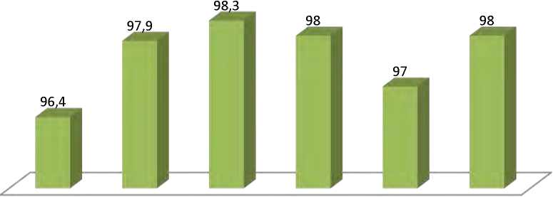
2014-2015 2015-2016 2016-2017 2017-2018 2018-2019 2019-2020

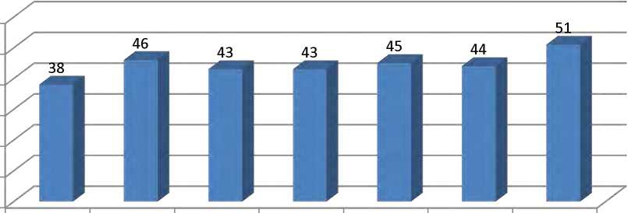
Динамика качества обученности обучающихся МОБУ СОШ №23
(без учета специальных классов для детей с ОВЗ

50
40
30
20
10
0

2013-2014 2014-2015 2015-2016 2016-2017 2017-2018 2018-2019 2019-2020

Итоги 2019- 2020 учебного года

 | 2-4 классы | 5-9 классы | 10-11 классы | 2-11 классы
Всего учащихся | 291 | 316 | 41 | 648
Отличники | 38 | 20 | 2 | 60
Хорошисты | 50 | 113 | 18 | 256
Неуспевающие | 4 | 4 | 0 | 8
Уровень обученности | 99% | 99% | 100% | 98%
Качество обученности | 65% | 42% | 49% | 49%

Качество обученности обучающихся МОБУ СОШ №23

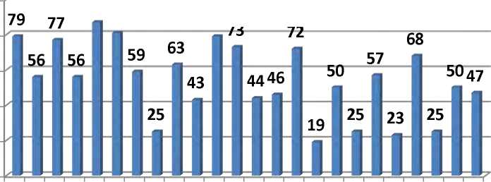
Наиболее высокие показатели качества обученности в 2019-2020 учебном году в классах:
100
80
60
40
20
0
По итогам 2019 -2020 учебного года, в сравнении с прошлым годом, увеличилось количество «хорошистов» (на 51 человек), количество «отличников» стабильно (60 человек).
2а 2б 2в 2г 3а 3б 3в 3г 4а 4б 4в 5а 5б 5в 6а 6б 7а 7б 8а 8б 9а 9б 10 11

Количество учащихся, обучающихся на «отлично»

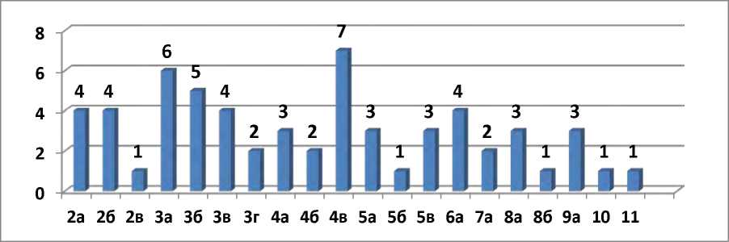

Уровень обученности по итогам 2019-2020 учебного года

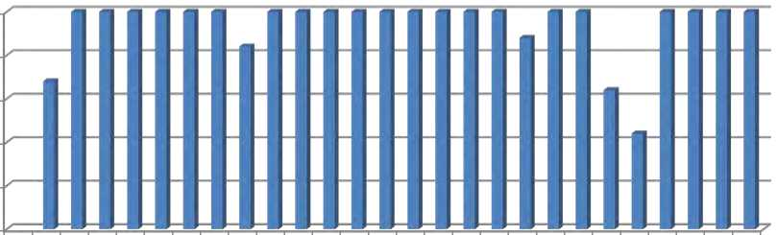
100
95
90
85
80
75
2а 2б 2в 2г 3а 3б 3в 3г 4а 4б 4в 5а 5б 5в 6а 6б 6в 7а 7б 8а 8б 8в 9а 9б 10 11

В 2020 году учащиеся 9-х классов успешно сдали итоговое собеседование по русскому языку в качестве допуска к государственной итоговой аттестации. По итогам испытания все получили «зачет» за итоговое собеседование. Осенью 2020 года для учеников 5–9-х классов были проведены всероссийские проверочные работы, чтобы определить уровень и качество знаний за предыдущий год обучения. Ученики в целом справились с предложенными работами и продемонстрировали хороший уровень достижения учебных результатов. Анализ результатов по отдельным заданиям показал необходимость дополнительной работы. Руководителям школьных методических объединений было рекомендовано:
- спланировать коррекционную работу, чтобы устранить пробелы;
- организовать повторение по темам, проблемным для класса в целом;
- провести индивидуальные тренировочные упражнения по разделам учебного курса, которые вызвали наибольшие затруднения;
- организовать на уроках работу с текстовой информацией, что должно сформировать коммуникативную компетентность школьника: погружаясь в текст, грамотно его интерпретировать, выделять разные виды информации и использовать ее в своей работе;
- совершенствовать навыки работы учеников со справочной литературой.
В связи с неблагоприятной эпидемиологической обстановкой, связанной с распространением новой коронавирусной инфекции на территории России, итоговое сочинение (изложение) в 2020 году было перенесено на 2021 год, поэтому итоговое сочинение (изложение) в 2020 году не проводилось.
В 2020 году ОГЭ, ЕГЭ и ГВЭ отменили как форму аттестации для всех учеников на основании постановления Правительства от 10.06.2020 № 842. ЕГЭ сдавали только выпускники, которые планировали поступать в высшие учебные заведения. МОБУ СОШ № 23 выдавал аттестаты по результатам промежуточной аттестации, которую провели на основании рекомендаций Министерства просвещения и регионального министерства образования с учетом текущей ситуации: годовые оценки выставили по итогам трех четвертей.
В 2020 году учащиеся 9-х классов успешно сдали итоговое собеседование по русскому языку в качестве допуска к государственной итоговой аттестации. По итогам испытания все получили «зачет» за итоговое собеседование. Осенью 2020 года для учеников 5–9-х классов были проведены всероссийские проверочные работы, чтобы определить уровень и качество знаний за предыдущий год обучения. Ученики в целом справились с предложенными работами и продемонстрировали хороший уровень достижения учебных результатов. Анализ результатов по отдельным заданиям показал необходимость дополнительной работы. Руководителям школьных методических объединений было рекомендовано:
- спланировать коррекционную работу, чтобы устранить пробелы;
- организовать повторение по темам, проблемным для класса в целом;
- провести индивидуальные тренировочные упражнения по разделам учебного курса, которые вызвали наибольшие затруднения;
- организовать на уроках работу с текстовой информацией, что должно сформировать коммуникативную компетентность школьника: погружаясь в текст, грамотно его интерпретировать, выделять разные виды информации и использовать ее в своей работе;
- совершенствовать навыки работы учеников со справочной литературой.

Работа с одаренными детьми в МОБУ СОШ №23 осуществляется согласно рабочей Концепции одарённости, в которой одаренность трактуется как системное качество, характеризующее психику ребенка в целом. Ребёнок, обладающий специальными способностями в любой области человеческой деятельности, представляет ценность для общества и требует особого внимания со стороны общества. Одаренные дети имеют более высокие по сравнению с большинством интеллектуальные способности, восприимчивость к учению, творческие возможности. Такие дети имеют доминирующую активную, ненасыщенную познавательную потребность, они испытывают радость от добывания знаний, умственного труда.
Школа работает с одаренными детьми в нескольких направлениях:
- работа «Школы юного исследователя»;
- работа школьного научно-исследовательского общества «Спектр»;
- проведение школьной научно-практической конференции;
- участие в городских научно-практических конференциях;
- организация школьного этапа Всероссийской Олимпиады школьников;
- участие в международных предметных проектах «Русский медвежонок», «Кенгуру», «Золотое руно», «BritishBulldog»;
- участие в вузовских олимпиадах «Я-бакалавр» (ДГТУ), «Звезда»;
- участие в муниципальных, региональных и Всероссийских творческих и предметных конкурсах;
- работа клуба «Эрудит»;
- участие в Интернет-конкурсах.
Ежегодно обучающиеся школы принимают участие в международных предметных проектах «Русский медвежонок», «Кенгуру», «BritishBulldog».
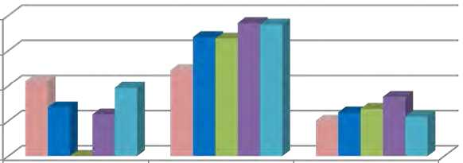
Динамика участия обучающихся в конкурса
200
150
100
50
0
"Кенгуру" "Русский медвежонок" "British Bulldog"

2015-2016
2016-2017
2017-2018
2018-2019
2019-2020

С целью привития интереса к общеобразовательным предметам, обеспечения мониторинга качества предметных и личностных результатов освоения школьниками по предметам было организовано участие в дистанционных и заочных конкурсах:
- Всероссийская онлайн- олимпиада по русскому языку "Заврики" на обучающей платформе УЧИ.РУ.
- Зимняя олимпиада «Заврики» по окружающему миру на обучающей платформе УЧИ.РУ.
- Олимпиада по программированию на обучающей платформе УЧИ.РУ.
- Всероссийская олимпиада «Заврики» по английскому языку на обучающей платформе УЧИ.РУ.
- Весенняя олимпиада «Заврики» по русскому языку на обучающей платформе УЧИ. РУ.
- Весенняя олимпиада «Заврики» по математике на обучающей платформе УЧИ.РУ.
- Онлайн-олимпиада «Я люблю математику 2020» на образовательной платформе Яндекс.Учебник.
- solncesvet.ru Олимпиада по математике.
- Международная онлайн-олимпиада «Фоксфорда» сезон XIII по математике.
- Международная онлайн-олимпиада «Фоксфорд» сезоны XIII и XIV по русскому языку.
- Международная онлайн-олимпиада «Фоксфорд» сезоны XIII и XIV по окружающему миру.
- Международная онлайн-олимпиада «Фоксфорда» сезон XIII по информатике.
- Международная онлайн-олимпиада «Фоксфорд» по английскому языку.
- Международная онлайн-олимпиада «Фоксфорд» сезоны XIII и XIV по общему тестированию.
- Всероссийский конкурс детско-юношеского творчества, посвященного 75-летию Великой Победы «Моя семья в годы войны» на сайте «АРТ-ТАЛАНТ».
- Всероссийский конкурс на сайте «Педагогические инновации» в номинации «Война в истории моей семьи »
- Олимпиада «Эрудит III» на сайте go.smartolimp.ru.
- Международная образовательная олимпиада по русскому языку для 5-6 классов в соответствии с ФГОС ООО
- Всероссийский онлайн -конкурс «Фестиваль Победы».
- «Карнавал звёзд - осень 2019».
- Образовательный марафон «Новогодняя сказка» на УЧИ.РУ.
- Марафон «Соня в стране знаний» на образовательной платформе УЧИ.РУ.
- Образовательный марафон «Подвиги викингов» на образовательной платформе УЧИ.РУ.
- Региональный литературный конкурс имени святого праведного Павла Таганрогского «Рождественское чудо».
- 9-й областной конкурсфестиваль литературного творчества детей и молодёжи Ростовской области «Взлёт».
- Городской конкурс эссе «Моя семья в годы Великой Отечественной войны», посвященный 75-летию Великой Победы.
- Городской конкурс виртуальных экскурсий «Мой город».
- Городской конкурс эссе «Не уставайте делать добро!..» в рамках городского фестиваля «Мой Чехов», посвящённый 160- тилетию со Дня Рождения А.П.Чехова.
- Городской конкурс творческих работ«Военная история в жизни моей семьи», посвящённый 75-летию Победы в Великой Отечественной войне» (номинация «Проза»).

Учащиеся МОБУ СОШ № 23 стали победителями и призерами
предметных олимпиад:
- муниципального этапа Всероссийской олимпиады школьников по ОБЖ;
- пригласительного этапа Всероссийской олимпиады школьников по математике;
- 5-й городской олимпиады по математике «Импульс знаний»;
- Всероссийской многопрофильной инженерной олимпиады «Звезда» по предмету русский язык;
- вузовской олимпиады «Я-бакалавр» (ДГТУ, г. Ростов- на-Дону) по предметам история, право, математика;
- IX конференции Ассоциации ученических научных обществ г. Таганрога в сотрудничестве с ТИ имени А.П. Чехова (филиалом) «РГЭУ (РИНХ)»;
- VI Всероссийской научно-практической конференции учащихся младших классов «Первые шаги в науку»;
- конкурс по английскому языку «Английский - путь к успеху» в лингвистическом центре Ello- school;
творческих конкурсов:
III Международного фестиваля- конкурса «Мир в наших руках»;
VIII Международного фестиваля-конкурса детского и юношеского творчества «Звёздная фиеста»;
XI Международного фестиваля- конкурса детского и юношеского творчества «Звёздный дождь»;
Международного фестиваля национальных культур и современного творчества «Когда мы едины - мы непобедимы»;
VIII Областного фестиваля хоровой и вокальной музыки «Наполним музыкой сердца»;
XIII городского конкурса юных вокалистов «Маленький принц»;
Областного музыкального конкурса «Льётся песня над Доном» фестиваля «Культурное достояние Донской земли»4
Городского конкурса военно-патриотической песни «Звезда Победы»;
VII открытого городского конкурса эстрадной песни «Планета детства»;
Городского фестиваля вокально-хоровой музыки «Мы вместе на все времена»;
Заочного городского фестиваля вокально-хоровой музыки «И помнит мир спасённый»;
Городского конкурса песни на английском языке «Песня объединяет народы»;
Городского конкурса чтецов «Мир природы в литературе»;
Городского конкурса чтецов «Этих дней не смолкнет слава... »;
Городского конкурса по чтению вслух «Читаем Чехова»;
Городского конкурса чтецов «Вдохновение»;
Городского творческого конкурса юных чтецов «Сквозь года звучит Победа».

VI. Оценка функционирования внутренней системы оценки качества образования
В МОБУ СОШ № 23 утверждено Положение о внутренней системе оценки качества образования от 01.09.2016. По итогам оценки качества образования в 2020 году выявлено, что уровень соответствуют удовлетворительному уровню, сформированность личностных результатов высокая.
По результатам анкетирования 2020 года выявлено, что количество родителей, которые удовлетворены общим качеством образования – 94,6 %, количество обучающихся, удовлетворенных образовательным процессом, – 82 %.
В связи с организацией дистанционного обучения в 2020 году чтобы снизить напряженность среди родителей и обеспечить доступ учеников к дистанционному обучению, администрация МОБУ СОШ № 23 выяснила технические возможности семей. Была собрана информация о проблемах в организации и качестве дистанционного обучения. За период весеннего дистанционного обучения поступило 2 обращения, связанных с обеспечением учащихся ноутбуком. Так же большинство родителей были недовольны вопросами качества оказания интернет-услуг провайдерами (скорость соединения, нагрузка на платформы «ЯКласс», «Учи.ру»). Осенью количество обращений родителей по вопросам организации дистанционного обучения не поступало.
Было организовано анкетирование с целью выяснить степень удовлетворенности родителей и учеников дистанционным обучением. Преимущества дистанционного образования:
- выстраивание коммуникации «учитель — родитель»: родители напрямую получили возможность общаться с учителями (1-4 классы);
- понимание проблем и трудностей в обучении своего ребёнка: понятно, почему ребёнок получил ту или иную отметку .
К основным трудностям респонденты относят:
- затрудненную коммуникацию с учителем (5-11 классы) - разобраться в новом материале без индивидуальных объяснений сложно;
- переход на дистанционное образование негативно отразился на уровне знаний школьников;
- дети проводят больше времени за компьютером (ноутбуком, телефоном, планшетом);
- снижение учебной мотивации, т.к. домашняя обстановка немного дезорганизует: «не хочется дома заниматься уроками».

VII. Оценка кадрового обеспечения
За период самообследования в МОБУ СОШ № 23 работало 60 педагогов. В целях повышения качества образовательной деятельности в школе проводится целенаправленная кадровая политика, основная цель которой – обеспечение оптимального баланса процессов обновления и сохранения численного и качественного состава кадров в его развитии, в соответствии потребностями МОБУ СОШ № 23 и требованиями действующего законодательства.
Оценивая кадровое обеспечение образовательной организации, являющееся одним из условий, которое определяет качество подготовки обучающихся, необходимо констатировать следующее:
− образовательная деятельность в школе обеспечена квалифицированным профессиональным педагогическим составом;
− среди учителей школы достаточно много молодых педагогов, стаж работы которых до 3 лет;
− кадровый потенциал МОБУ СОШ № 23 динамично развивается на основе целенаправленной работы по повышению квалификации педагогов.
В МОБУ СОШ № 23 обеспечивают учебно-воспитательный процесс 60 педагогических работника, 54человека имеют высшее профессиональное образование 5 человек – неоконченное высшее образование, 1 человек среднее профессиональное, из них:
- 27 учителей высшей квалификационной категории;
- 4 учителя первой квалификационной категории;
- 29 педагога без категории.
Десять человек награждены Почетной Грамотой Министерства образования и науки РФ, 17 человек награждены Почетными Грамотами и Благодарностями Министерства общего и профессионального образования Ростовской области, 11 человек - Благодарственными письмами главы Администрации г. Таганрога, 14 человек - Почётными Грамотами и Благодарностями Городской Думы г. Таганрога, 1 человек награжден нагрудным знаком "Почётный работник общего образования Российской Федерации", 1 человеку присвоено звание "Почётный работник сферы образования Российской Федерации".
Учитель истории и обществознания Попков А.И. является победителем конкурса лучших учителей в рамках приоритетного национального проекта «Образование», лауреатом премии Губернатора Ростовской области.
Учитель начальных классов Полковниченко Е.М. является лауреатом губернаторской премии в области образования, лауреатом премии Губернатора Ростовской области в номинации «Лучший классный руководитель», победителем областного конкурса «За успехи в воспитании».
В 2020 году повысили квалификационную категорию 3 учителя.
Педагоги школы постоянно совершенствуют свою профессиональную подготовку. Курсовую подготовку в текущем году прошли 27 учителей по разным направлениям деятельности в очной и дистанционной форме. 4 учителя получили дипломы о профессиональной переподготовке.
По итогам 2020 года МОБУ СОШ № 23 перешла на применение профессиональных стандартов. Все педагогические работники соответствуют квалификационным требованиям профстандарта «Педагог». В период дистанционного обучения все педагоги успешно освоили онлайн-сервисы, применяли цифровые образовательные ресурсы, вели электронные формы документации, в том числе электронный журнал и дневники учеников. 31 педагог МОБУ СОШ № 23 прошли курсы повышения квалификации по программе «Цифровая образовательная среда».
В 2020 г. МОБУ СОШ № 23 стала площадкой для проведения секционной работы в рамках Десятых Таганрогских Рождественских чтений.
Учителя школы являются активными участниками городских, региональных и Всероссийских научно-практических конференций, участниками вебинаров, онлайн-семинаров, видеоконференций, активно работают в сети творческих учителей, имеют свои мини-сайты на порталах «Социальная сеть работников образования nsportal.ru», «Инфоурок», «РгоШколу.гш», «Мультиурок» и др.
С целью активизации работы школьных методических объединений, обобщения и распространения передового педагогического опыта, повышения квалификации учителей, поддержки инновационной деятельности педагогического коллектива ежегодно в школе организуются методические фестивали.
VIII. Оценка учебно-методического и библиотечно-информационного обеспечения
Состав фонда и его использование:
№ | Книжный фонд | Всего
1 | Учебная | 12466
2 | Справочная | 196
3 | Художественная | 3188
 | Итого | 12993
Фонд учебников составляет 12466 экземпляров, из них в электронной форме -1144 штук, фонд художественной литературы – 3188 экземпляров. 100 % учащихся обеспечиваются учебниками. Имеется библиотека электронных изданий по различным предметам -168 дисков.
Фонд библиотеки соответствует требованиям ФГОС, учебники фонда входят в федеральный перечень, утвержденный приказом Минобрнауки от 05 июля 2017 года № 629 «О внесении изменений в Федеральный перечень учебников, рекомендованных к использованию при реализации имеющих государственную аккредитацию образовательных программ начального общего, основного общего, среднего общего образования». Оснащенность библиотеки учебными пособиями достаточная.

IX. Оценка материально-технической базы
В школе 21 учебный кабинет, обеспечивающие обязательный минимум начального, основного и среднего общего образования. Компьютерный класс оснащен современной техникой (моноблоки, проектор, экран, сканер, принтер, ксерокс, выход в Интернет, интерактивная доска, документ-камера). 14 кабинетов оснащены мультимедийным оборудованием (проектор, компьютер, экран) и обеспечены широкополосным доступом в сеть Интернет. Два кабинета в 2020 году оборудованы интерактивными комплексами. Все компьютеры оснащены лицензионным программным обеспечением.
Все компьютеры МОБУ СОШ №23 через сервер объединены в локальную сеть. Школа оснащена комплектом оборудования видеоконференцсвязи для дистанционного обучения.
МОБУ СОШ №23 имеет собственную газовую котельную, центральное водоснабжение, буфет с обеденным залом на 40 посадочных мест.
Имеются спортивный и гимнастический залы, оснащённые оборудованием и инвентарём для занятий физкультурой и спортом.
В текущем году произведено устройство подвесного потолка в хореографическом зале, сделан капитальный ремонт кабинета начальных классов в малой школе, проведен косметический ремонт коридоров школы и ряда кабинетов.
В школе работает библиотека. 100 % учащихся обеспечены бесплатными учебниками.
Музыкальный зал оборудован компьютером, музыкальным центром, микрофонной системой, проектором, экраном.
В воспитательном и учебном процессах используются цифровой фотоаппарат, цифровая камера, 5 музыкальных центров.

ПОКАЗАТЕЛИ ДЕЯТЕЛЬНОСТИ ОБЩЕОБРАЗОВАТЕЛЬНОЙ ОРГАНИЗАЦИИ, ПОДЛЕЖАЩЕЙ САМООБСЛЕДОВАНИЮ
N п/п | Показатели | Единица измерения
1. | Образовательная деятельность
1.1 | Общая численность учащихся ( по состоянию на 31 декабря 2020 года) | 906 человек *
1.2 | Численность учащихся по образовательной программе начального общего образования | 489 человек *
1.3 | Численность учащихся по образовательной программе основного общего образования | 364 человек *
1.4 | Численность учащихся по образовательной программе среднего общего образования | 53 человека *
1.5 | Численность/удельный вес численности учащихся, успевающих на "4" и "5" по результатам промежуточной аттестации, в общей численности учащихся | 316ч/49 %
1.6 | Средний балл государственной итоговой аттестации выпускников 9 класса по русскому языку | 0 балл
1.7 | Средний балл государственной итоговой аттестации выпускников 9 класса по математике | 0 балл
1.8 | Средний балл единого государственного экзамена выпускников 11 класса по русскому языку | 65 балл
1.9 | Средний балл единого государственного экзамена выпускников 11 класса по математике | 61 балл
1.10 | Численность/удельный вес численности выпускников 9 класса, получивших неудовлетворительные результаты на государственной итоговой аттестации по русскому языку, в общей численности выпускников 9 класса | человек/%  0
1.11 | Численность/удельный вес численности выпускников 9 класса, получивших неудовлетворительные результаты на государственной итоговой аттестации по математике, в общей численности выпускников 9 класса | человек/%  0
1.12 | Численность/удельный вес численности выпускников 11 класса, получивших результаты ниже установленного минимального количества баллов единого государственного экзамена по русскому языку, в общей численности выпускников 11 класса | человек/%  0
1.13 | Численность/удельный вес численности выпускников 11 класса, получивших результаты ниже установленного минимального количества баллов единого государственного экзамена по математике, в общей численности выпускников 11 класса | человек/%  0
1.14 | Численность/удельный вес численности выпускников 9 класса, не получивших аттестаты об основном общем образовании, в общей численности выпускников 9 класса | человек/%  0
1.15 | Численность/удельный вес численности выпускников 11 класса, не получивших аттестаты о среднем общем образовании, в общей численности выпускников 11 класса | человек/%  0
1.16 | Численность/удельный вес численности выпускников 9 класса, получивших аттестаты об основном общем образовании с отличием, в общей численности выпускников 9 класса | 3ч / 7%
1.17 | Численность/удельный вес численности выпускников 11 класса, получивших аттестаты о среднем общем образовании с отличием, в общей численности выпускников 11 класса | 1ч / 6%
1.18 | Численность/удельный вес численности учащихся, принявших участие в различных олимпиадах, смотрах, конкурсах, в общей численности учащихся | 321ч /35%
1.19 | Численность/удельный вес численности учащихся-победителей и призеров олимпиад, смотров, конкурсов, в общей численности учащихся, в том числе:
1.19.1 | Регионального уровня (индивидуально и в составе коллективов, команд) | 54 ч / 5,9%
1.19.2 | Федерального уровня (в составе коллективов) | 40 ч / 4,4%
1.19.3 | Международного уровня | 40ч/4,4%
1.20 | Численность/удельный вес численности учащихся, получающих образование с углубленным изучением отдельных учебных предметов, в общей численности учащихся | человек/%  0
1.21 | Численность/удельный вес численности учащихся, получающих образование в рамках профильного обучения, в общей численности учащихся | человек/%  0
1.22 | Численность/удельный вес численности обучающихся с применением дистанционных образовательных технологий, электронного обучения, в общей численности учащихся | человек/%  0
1.23 | Численность/удельный вес численности учащихся в рамках сетевой формы реализации образовательных программ, в общей численности учащихся | человек/%  0
1.24 | Общая численность педагогических работников, в том числе: | человек  60
1.25 | Численность/удельный вес численности педагогических работников, имеющих высшее образование, в общей численности педагогических работников | 54ч / 90%
1.26 | Численность/удельный вес численности педагогических работников, имеющих высшее образование педагогической направленности (профиля), в общей численности педагогических работников | 54ч / 90%
1.27 | Численность/удельный вес численности педагогических работников, имеющих среднее профессиональное образование, в общей численности педагогических работников | человек/%  0
1.28 | Численность/удельный вес численности педагогических работников, имеющих среднее профессиональное образование педагогической направленности (профиля), в общей численности педагогических работников | человек/%  0
1.29 | Численность/удельный вес численности педагогических работников, которым по результатам аттестации присвоена квалификационная категория в общей численности педагогических работников, в том числе: | 31ч /52%
1.29.1 | Высшая | 27ч / 45%
1.29.2 | Первая | 4ч /7%
1.30 | Численность/удельный вес численности педагогических работников в общей численности педагогических работников, педагогический стаж работы которых составляет:
1.30.1 | До 5 лет | 21ч / 35%
1.30.2 | Свыше 30 лет | 7ч /12%
1.31 | Численность/удельный вес численности педагогических работников в общей численности педагогических работников в возрасте до 30 лет | 20ч/ 33%
1.32 | Численность/удельный вес численности педагогических работников в общей численности педагогических работников в возрасте от 55 лет | 13ч/ 22%
1.33 | Численность/удельный вес численности педагогических и административно-хозяйственных работников, прошедших за последние 5 лет повышение квалификации/профессиональную переподготовку по профилю педагогической деятельности или иной осуществляемой в образовательной организации деятельности, в общей численности педагогических и административно-хозяйственных работников | 47 /67,3%
1.34 | Численность/удельный вес численности педагогических и административно-хозяйственных работников, прошедших за последние 5 лет повышение квалификации по применению в образовательном процессе федеральных государственных образовательных стандартов в общей численности педагогических и административно-хозяйственных работников | 39 /64 %
2. | Инфраструктура
2.1 | Количество компьютеров в расчете на одного учащегося | 0,05 единиц
2.2 | Количество экземпляров учебной и учебно-методической литературы из общего количества единиц хранения библиотечного фонда, состоящих на учете, в расчете на одного учащегося | 13 единиц
2.3 | Наличие в образовательной организации системы электронного документооборота | да
2.4 | Наличие читального зала библиотеки, в том числе: | да
2.4.1 | С обеспечением возможности работы на стационарных компьютерах или использования переносных компьютеров | да
2.4.2 | С медиатекой | нет
2.4.3 | Оснащенного средствами сканирования и распознавания текстов | нет
2.4.4 | С выходом в Интернет с компьютеров, расположенных в помещении библиотеки | да
2.4.5 | С контролируемой распечаткой бумажных материалов | нет
2.5 | Численность/удельный вес численности учащихся, которым обеспечена возможность пользоваться широкополосным Интернетом (не менее 2 Мб/с), в общей численности учащихся | 906 /100%
2.6 | Общая площадь помещений, в которых осуществляется образовательная деятельность, в расчете на одного учащегося | 1кв. м

С целью совершенствования условий образования детей в рамках Федеральных государственных образовательных стандартов считаем необходимым продолжить в 2021 году работу по следующим приоритетным направлениям деятельности.
1. Продолжить обеспечение условий для организации образовательного процесса, самореализации, творческого развития обучающихся в целях достижения образовательного результата в соответствии с требованиями Федеральных государственных образовательных стандартов.
2. Повышение качества образования. Совершенствование системы подготовки выпускников МОБУ СОШ № 23 к государственной итоговой аттестации.
3. Создание условий, обеспечивающих профессиональное развитие педагогов через: ˗ организацию повышения квалификации педагогов в целях приобретения новой профессиональной компетенции - умения работать в высокоразвитой информационной среде; ˗ более активное участие педагогов в сети педагогических сообществ и актуализация содержания их деятельности; ˗ совершенствование единого информационного образовательного пространства МОБУ СОШ № 23 за счёт более полного использования цифровых ресурсов с целью обеспечения мобильного взаимодействия всех участников образовательного процесса.
4. Достижение качественно нового уровня деятельности школьной библиотеки как информационного центра, сочетающего традиционные формы работы с печатными источниками с активизацией самостоятельной работы учащихся и педагогов с электронными ресурсами, каталогами, телекоммуникациями. Использование библиотекой программы «Электронная библиотека».
5. Совершенствование системы работы с педагогами по повышению мотивации педагогических работников для успешного прохождения аттестации в соответствии с действующим порядком проведения аттестации, применение современных форм работы с педагогическими кадрами в межаттестационный период.
6. Проектирование модели социального воспитательного пространства, направленного на духовно-нравственное развитие и воспитание обучающихся

